МИНИСТЕРСТВО ЦИФРОВОГО РАЗВИТИЯ СВЯЗИ И МАССОВЫХ КОММУНИКАЦИЙ

**Ордена Трудового Красного Знамени**

**Федеральное государственное бюджетное образовательное учреждение высшего образования**

**«Московский технический университет связи и информатики»**

Кафедра «Математическая Кибернетика и Информационные технологии»

Лабораторная работа №4

Выполнил: Студент группы

БВТ2203

Георгян Сергей

Москва

2023

Задание 1: Необходимо написать программу, которая будет находить среднее арифметическое элементов массива. При этом программа должна обрабатывать ошибки, связанные с выходом за границы массива и неверными данными (например, если элемент массива не является числом).

Задание 2: Необходимо написать программу, которая будет копировать содержимое одного файла в другой. При этом программа должна обрабатывать возможные ошибки, связанные с: Чтением и записью файлов.

Задание 3: Создайте класс CustomUnsupportedOperationException, который будет использоваться для обработки исключения UnsupportedOperationException. Реализуйте программу, которая выполняет математические операции (сложение, вычитание, умножение, деление) с помощью собственного класса и выбрасывайте исключение CustomUnsupportedOperationException, если опреация не поддерживается

Ход работы:

1. Создадим класс ArrayAverage. В нём используем конструкцию try catch с нужными нам исключениями.

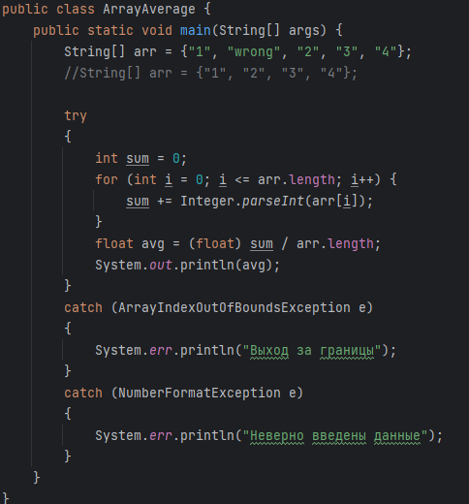

Рис.1 – программа для нахождения среднего арифм.

 

Рис.(2-3) – вывод возможных ошибок

1. Создадим класс CopyFile, в котором будем копировать содержимое одного файла в другой и обрабатывать ошибки чтения и записи

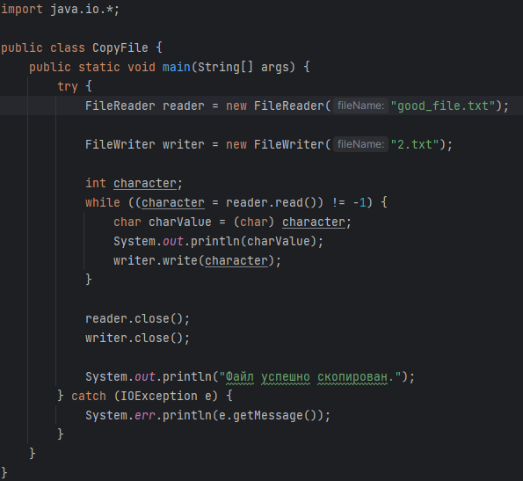

Рис.4 – программа для копирования содержимого одного файла в другой

Теперь для проверки ошибок в параметрах считываемого файла поставим запрет на чтение и запустим программу

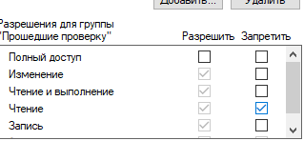 Рис.5 – запрет на чтение файла

 Рис.6 – вывод ошибки чтения

1. Создадим класс CustomUnsupportedOperationException, который наследуется от Exception.

Затем создадим класс Operations в котором будем выполнять простые опреации над двумя числами и выводить ошибки если операция введена неверно в Log файл.

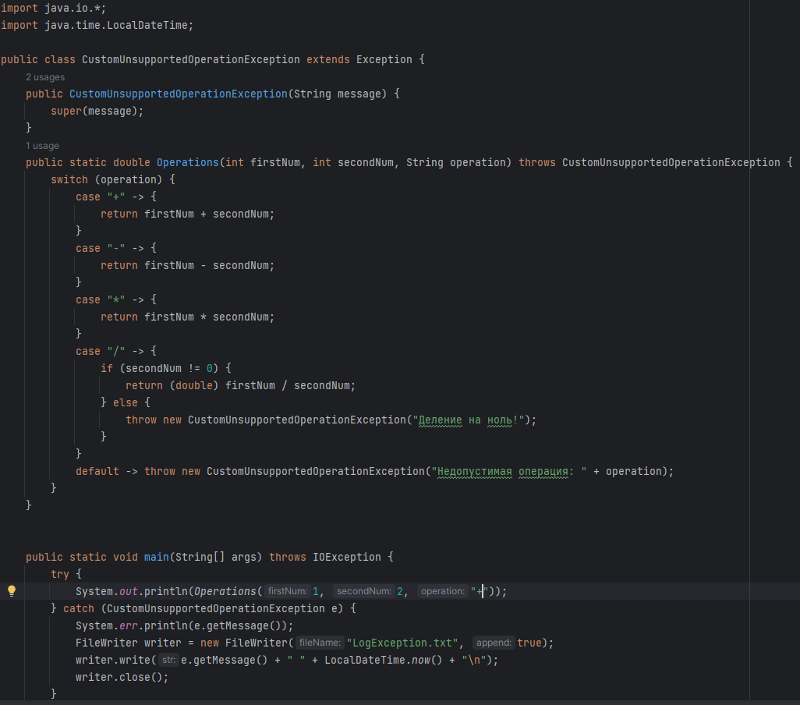

Рис.7 – программа для выполнения операций над двумя числами

Теперь зададим саму операцию неправильно, и проверим наш файл LogException.txt

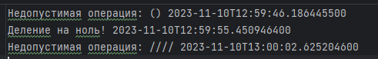

Рис.8 – содержимое файла LogExceptions после нескольких неудачных запусков

**Вывод:**

Я научился работать с исключениями в java